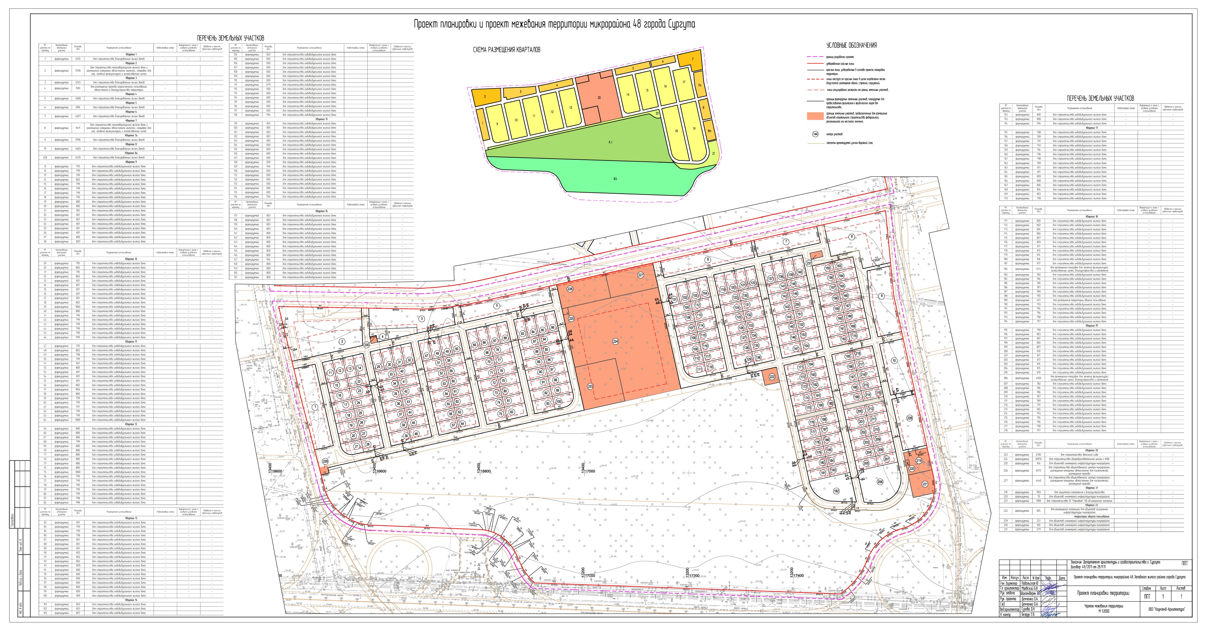
Приложение 2
к Постановлению № 2547
Администрации города Сургута
от_________

